Dzień dobry 08 .05 .2020r
Proszę zapisz temat lekcji w zeszycie , a następnie zapoznaj się z poniższą lekcją
Miłej pracy – w razie problemów kontaktuj się ze mną
Przypominam, że zadania pisemne odsyłamy po wykonaniu termin: 14.05.2020r

Temat: Pogoda a klimat cz. II
Potrzebne materiały: podręcznik ( str. 104 , zeszyt ćwiczeń )
Zadanie ✍ zadania pisemne
NACOBEZU ( czyli : Na co będę zwracał uwagę )
Uczeń:
- oblicza średnią roczną temperaturą powietrza, różnicę między średnią temperaturą powietrza w najcieplejszym i najzimniejszym miesiącu roku oraz roczną sumę opadów.
- Czytanie klimatogramu – utrwalenie

Słowniczek : ✍- wpisz do zeszytu
Roczna amplituda temperatury powietrza – to różnica między średnią temperaturą najcieplejszego i najchłodniejszego miesiąca w roku
Zanim zaczniesz……….
Pamiętasz z poprzedniej lekcji, że dane dotyczące klimatu są wartościami średnimi z wielu lat. Najważniejsze z nich , dotyczące temperatury i opadów atmosferycznych przedstawia się na wykresach, mapach i w tabelach . Wykres klimatyczny nazywamy klimatogramem . Potrafisz już odczytać wartości temperatur z map klimatycznych i klimatogramu Na dzisiejszej lekcji skupiamy się na obliczeniach .

Przygotuj zeszyt ćwiceń oraz podręcznik

W poniższej tabeli przedstawiono średnie miesięczne temperatur i opadów dla dane stacji meteorologicznej .

Miesiąc | I | II | III | IV | V | VI | VII | VIII | IX | X | XI | XII
T (˚C ) | -2,9 | -2,0 | 1,8 | 7,6 | 13,8 | 16,8 | 18,6 | 17,2 | 13,3 | 7,8 | 2,3 | -1,3
O (mm) | 35 | 26 | 32 | 40 | 48 | 60 | 84 | 72 | 44 | 37 | 38 | 38
Obliczanie średniej rocznej amplitudy:
- Odszukaj miesiąc w którym temperatura była najwyższa + 18,6
- Odszukaj miesiąc w którym temperatura była najniższa -2,9
Wiesz, że amplituda to różnica (- odejmowanie) między temperaturą w najcieplejszym i najzimniejszym miesiącu .
Dla naszej stacji to: 18,6˚C - ( -2,9 ˚C ) = 21,5 ˚C
Trzeba pamiętać, że gdy odejmujemy liczbę ujemną i znak odejmowania powtarza się obok siebie dwukrotnie, trzeba ten zapis zamienić na znak „+”.
Obliczanie średniej rocznej temperatury
a) obliczamy , dodając wartości średnich miesięcznych temperatur i dzieląc je przez liczbę miesięcy w roku ( czyli po kolei temperatury z każdego miesiąca dodajemy do siebie)
-2,9 + (-2,0) + 1,8+ 7,6+ 13,8+ 16,8+ 18,6+ 17,2+ 13,3+ 7,8+ 2,3+ (-1,3) = 93: 12 (czyli przez ilość miesięcy) = 7,8ᵒC - wynik średniej rocznej temperatury
Obliczanie rocznej sumy opadów
- Dodaj wartości sumy opadów w poszczególnych miesiącach
35+26+32+40+48+60+84+72+44+37+38+38= 554 mm
Czas na ćwiczenia str. 63 zad.4 ✍
Oblicz:
- Średnią roczną amplitudę ……..
- Średnią roczną temperaturę powietrza…
- Sumę opadów …………….

Z poprzedniej lekcji wiesz w jaki sposób odczytujemy wartości temperatur i opadów z klimatogramu ( podręcznik str. 104 dla utrwalenia) dzisiaj czas na obliczanie średniej rocznej amplitudy
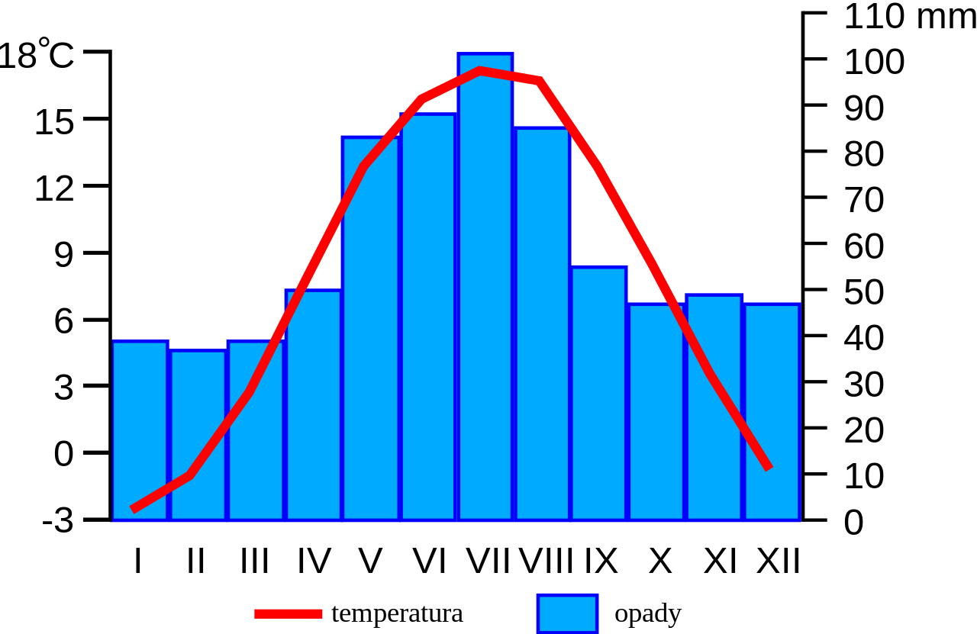
Obliczanie średniej rocznej amplitudy:
( odczytujemy wartości temperatur z wykresu )
- Znajdź punkt , który znajduje się najwyżej na linii wykresu następnie odczytaj z podziałki po lewej stronie wartość temperatury
- Znajd punkt , który znajduje się najniżej linii wykresu i tak samo odczytaj jego wartość z podziałki
17ᵒC- (- 2,7ᵒ)= 19,7ᵒC

Cz

Czas na zadania- zeszyt ćwiczeń
Ćwiczenie 3.str. 62 ✍

Podsumowanie na dzisiaj do wykonania dwa zadania z ćwiczeń czyli: zadanie 3 str. 62 i zadanie 4 str. 63
Powodzenia

